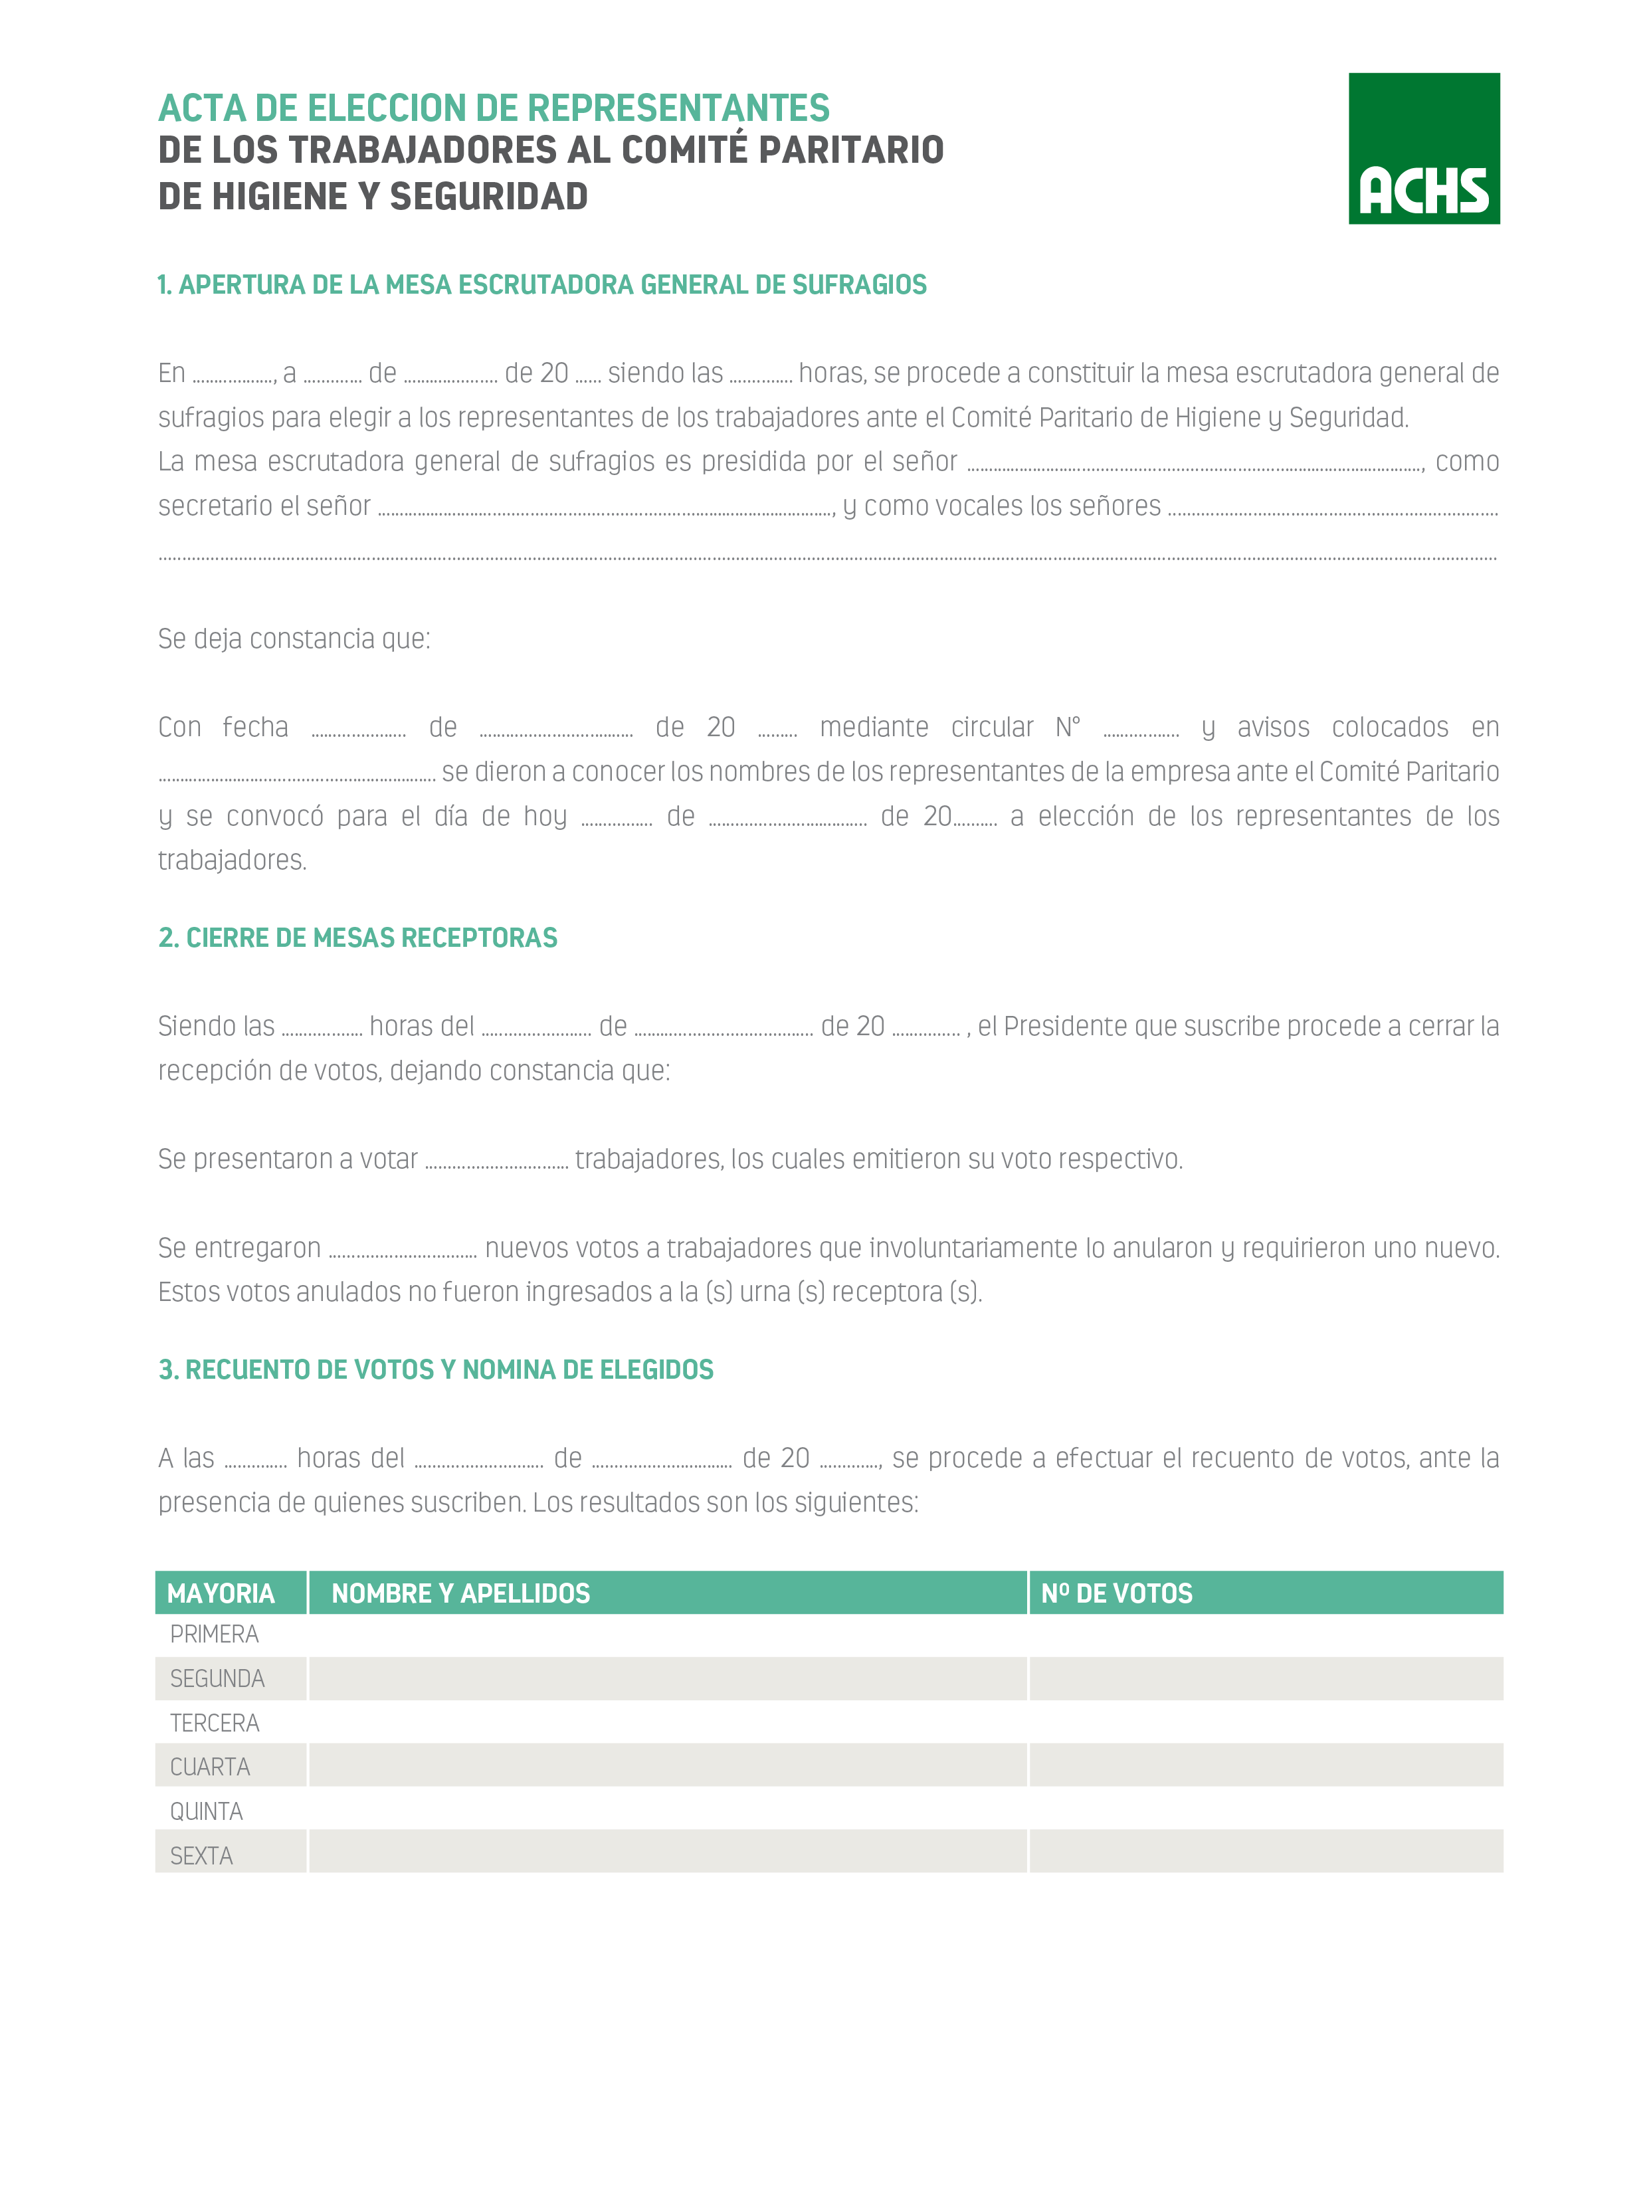
< Agregar aquí>
< Agregar aquí>
00
00
Mes
00
00
00
00
Mes
00
00
00
00
Mes
< Agregar aquí>
00
Mes
00
00
00
00
Mes
00
00
< Agregar aquí>
< Agregar aquí>
< Agregar aquí>
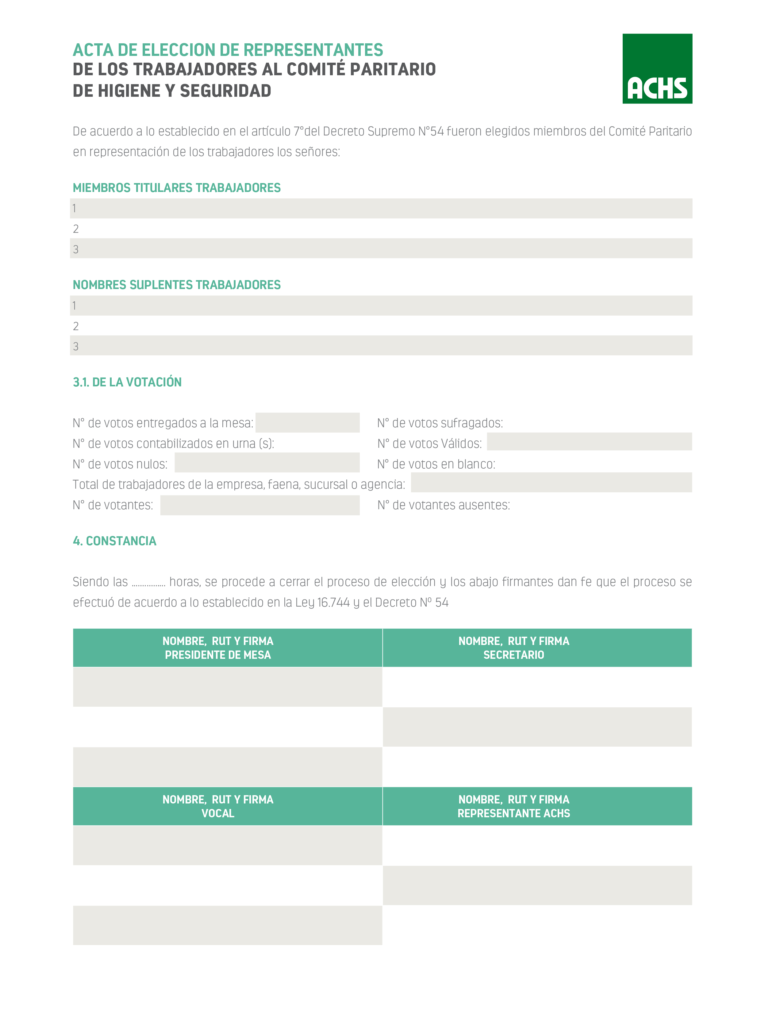

< Agregar aquí>

< Agregar aquí>

00
00
00
00
00
00
00
00
00

00

< Agregar aquí>
< Agregar aquí>

< Agregar aquí>
< Agregar aquí>



< Agregar aquí>

